Мероприятия Точки Роста за 2022-2023 учебный год
Сентябрь 2023 | Химико-биологической лаборатории урок в 5-ых классах по теме "Устройство увеличительных приборов"  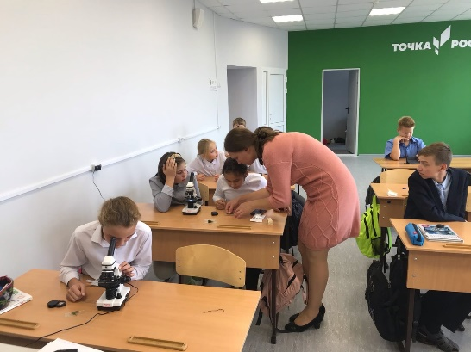 | Практическое занятие по робототехнике  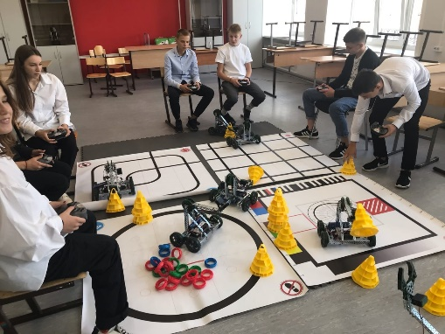 | Международный исторический Диктант Победы  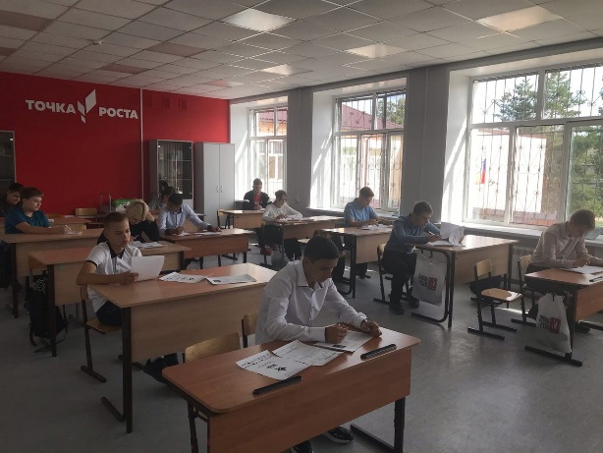
Октябрь | Занятия кружка «Естественно-научная лаборатория юных исследователей»  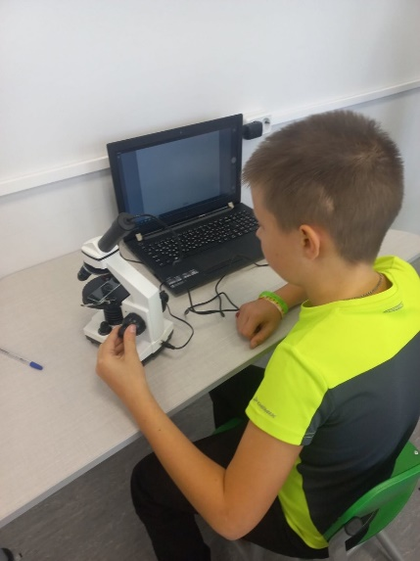 | Лабораторная работа в химико-биологической лаборатории.  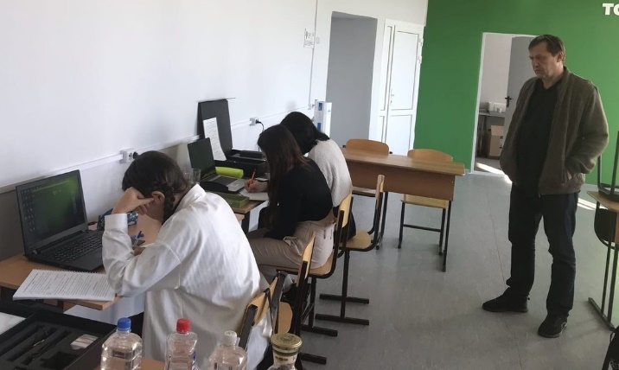
Ноябрь | Урок химии в 9 классе “Изучение дегидратации солей, определение температуры дегидратации сульфата меди”.  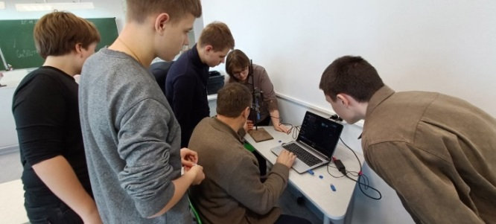 | Лабораторная работа по физике в 8-х классах.  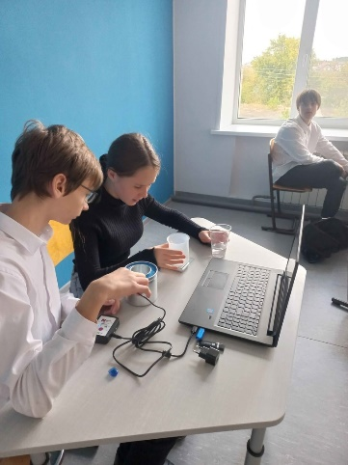
Декабрь | Урок биологии в химико-биологической лаборатории Точки роста  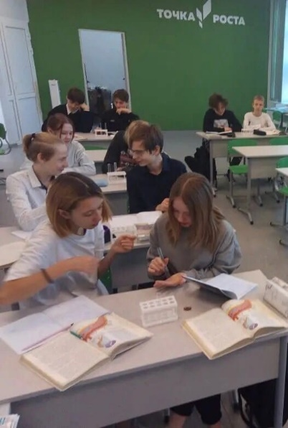 | Всероссийский единый урок «Права человека»  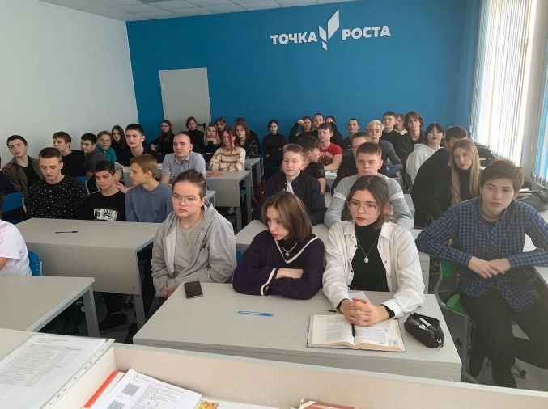
Январь | Урок информатики “Программирование исполнителя. Робот СКИ»  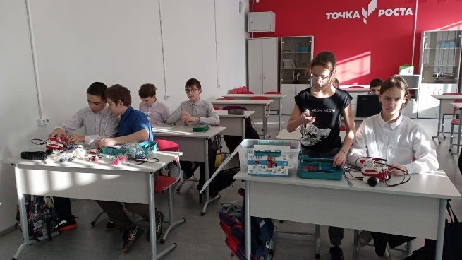
Февраль | Урок биологии в 5-х классах в химико-биологической лаборатории Точки роста.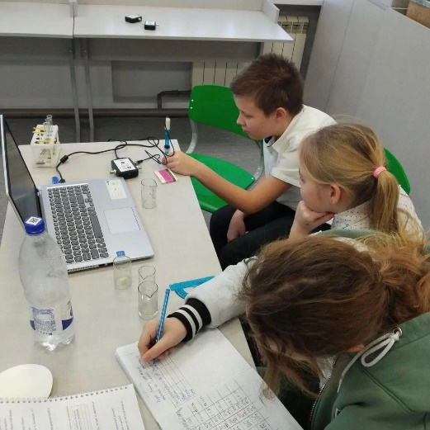 | Занятие кружка для 5-6 классов «Естественно-научная лаборатория юных исследователей» в химико-биологической лаборатории.  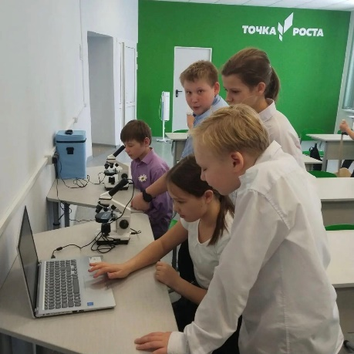 | Урок физики в 8 классах.  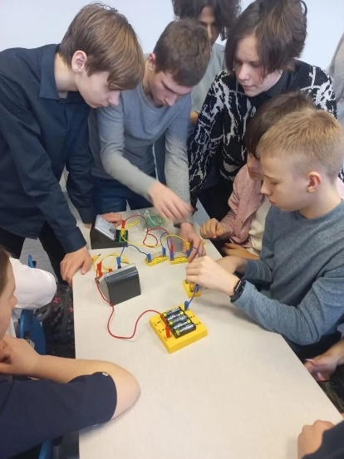
Март | Урок -лабораторная работа по химии(углубленно) в 10 классе по теме "Изучение температуры гидролиза крахмалов".  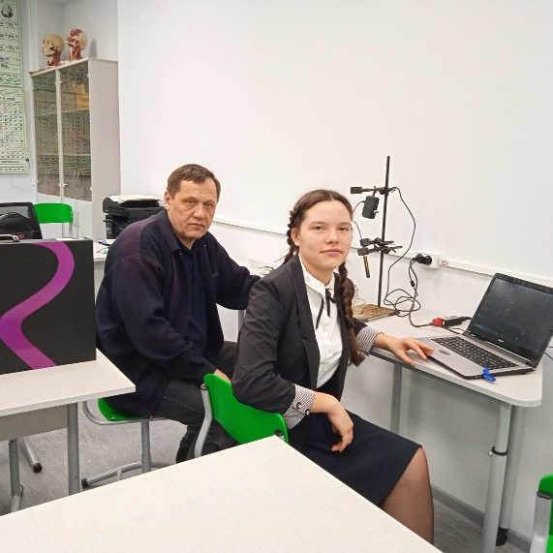
Апрель | "Исследование состояние сердечно-сосудистой системы при нагрузке".  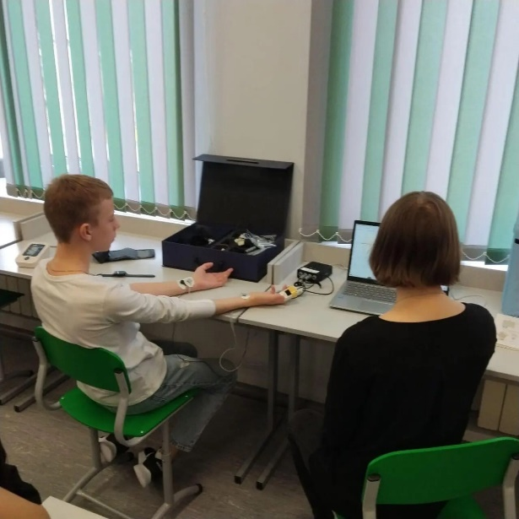 | «Исследование изобарного  процесса (закон Гей-Люсака)»  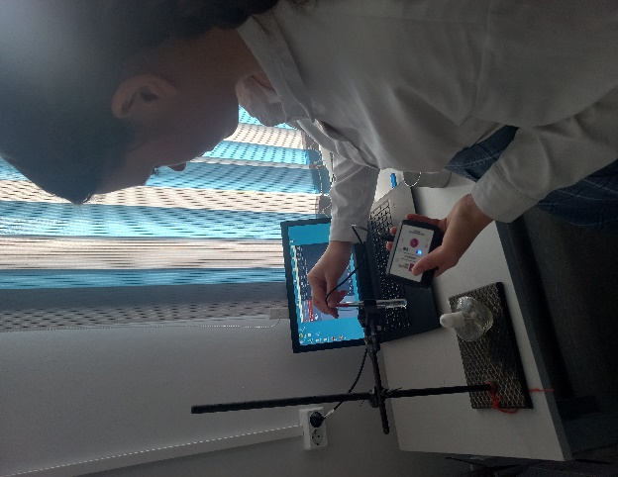 | Классный час по профориентации на тему "Мир профессий и твоё место в нём".  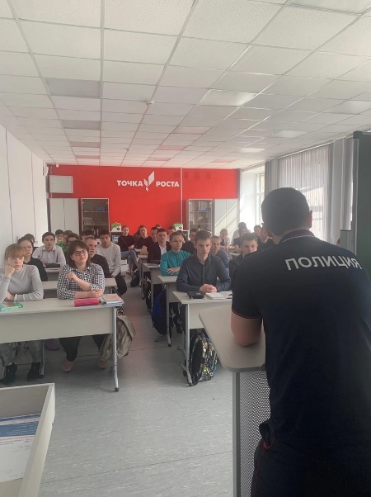
Май

